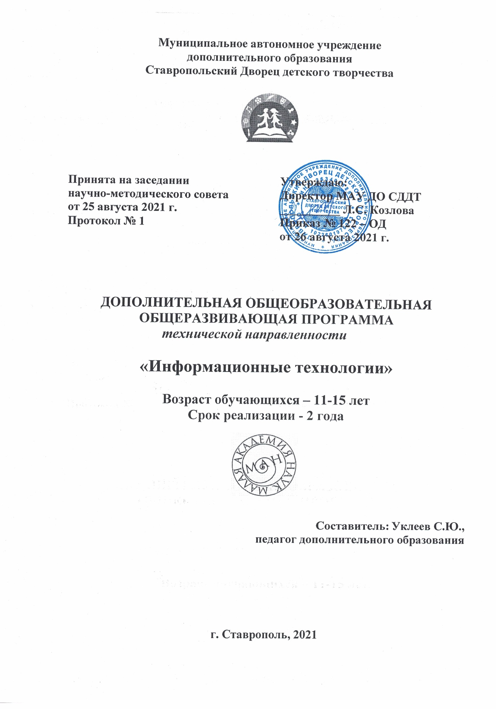

"Скоро останутся лишь две группы работников: те, кто контролирует компьютеры, и те, кого контролируют компьютеры. Постарайтесь попасть в первую". Льюис Эйген,

американский специалист по менеджменту

ПОЯСНИТЕЛЬНАЯ ЗАПИСКА
Направленность программы

Дополнительная общеразвивающая образовательная программа «Информационные технологии» имеет техническую направленность.
Уровень программы
Уровень программы – ознакомительный.
Актуальность программы
Актуальность программы обусловлена выполнением социального заказа современного общества, направленного на подготовку подрастающего поколения к полноценной работе в различных областях социума в условиях глобальной информатизации всех сторон общественной жизни.
Серьезные структурные изменения в современном обществе, где компьютер выступает не только инструментом, помогающим осваивать материал, а элементом технологии профессиональной деятельности и формирования информационной культуры личности, ставят вопрос о повышении уровня информационной культуры и компьютерной грамотности для успешной адаптация и социализации человека, для организации его нормальной жизнедеятельности, развития и самореализации.
Знание персонального компьютера, умение им пользоваться, умение работать в сети Internet стало, по сути, сегодня обязательным стандартом. Но то, насколько человек будет зависим от компьютера – определяем мы сами. Человек сам определяет, на что тратить время, как проживать жизнь. И если использовать информационные технологии только в полезных целях и в меру – жить станет легче и современникам, и будущим поколениям.
Цель программы – формирование компьютерной грамотности и информационной культуры через обучение самостоятельно осваивать и работать в прикладных программах MS Office, используя компьютер в качестве рабочего инструмента образовательного труда (в том числе у обучающихся с особыми образовательными потребностями)
Задачи программы
Обучающие:
- дать общие сведения о персональном компьютере представление о возможностях персонального компьютера;
- основные представления работы в операционной системе Windows
- научить самостоятельно осваивать и работать в программе MS Office Word по обработке информации разного вида;
- расширить и углубить знания:
- об операционной системе Windows;
- об основных принципах работы компьютера, способах передачи, обработки и хранения текстовой, графической, цифровой информации;
- об ориентации в информационном пространстве глобальной сети Интернет;
Развивающие:
- способствовать развитию умений и навыков самостоятельного использования компьютера в качестве средства для решения учебных и практических задач;
- развить:
- интерес к познавательной деятельности;
- творческие способности, художественный вкус, уровень образного и абстрактного мышления;
- коммуникативные способности, умение работать в команде.
Воспитательные:
воспитать:
- интерес и желание работать, самостоятельно принимая пути решения поставленных учебных, а затем и производственных задач;
- информационную культуру и культуру общения в социуме с помощью ИКТ;
- аккуратность;
- трудолюбие; сформировать:
- положительную «Я-концепцию»: оптимизм, положительную самооценку, уверенность в себе, умение аргументировать свою позицию;
- потребность в саморегуляции: ответственность, самоконтроль, тактичность, терпимость, самостоятельность, умение организовать свою деятельность и анализировать ее.
Учащиеся, для которых программа актуальна
Возраст обучающихся по данной программе: 14 – 15 лет. Группы формируются с учетом первоначальных знаний и умений в области информационных технологий.
Срок реализации программы – 2 года. Количество учебных часов в год: 144 часа.
Формы и режим занятий
Форма обучения – очная, групповая.
Количество обучающихся в группе: 10-12 человек.
Занятия проходят 2 раза в неделю по 2 часа. Предусмотрен перерыв продолжительностью не менее 10 минут после 45 минут занятий.
При реализации дополнительной общеобразовательной общеразвивающей программы могут использоваться дистанционные образовательные технологии, электронное обучение.
Планируемые результаты
Предметные результаты
По итогам обучения обучающиеся будут
знать:
- основные понятия о видах, способах хранения, передачи и обработки информации;
- основные термины и понятия в области информационных технологий;
- методы работы с операционной системой Windows;
- принцип работы графического редактора Paint; назначение графического редактора и основы работы с ним; назначение основных операций редактирования графических изображений; типовые задачи обработки графической информации;
- структуру окна и назначение основных элементов программ пакета MS Office;
- порядок разработки, редактирования и форматирования, оформления
- печати текстовых документов, презентаций;
- основные правила работы в локальных сетях и в глобальной сети Интернет;
  - уметь:
работать в ОС Windows; пользоваться стандартными программами: “Paint”, «Блокнот», «Калькулятор», прикладными программами пакета MS Office: «Word», «Power Point»;
самостоятельно овладеть первоначальными знаниями и умениями работы с любой новой прикладной программой на платформе ОС Windows (установка программы, интерфейс, панель инструментов, меню и т.д.);
искать необходимую информацию, анализировать её, преобразовывать информацию в структурированную форму, использовать её для решения учебных задач и др.
Личностные результаты
По итогам обучения, обучающиеся:
- будут с интересом и желанием самостоятельно работать для достижения любой намеченной цели самообразования, используя ПК в качестве рабочего инструмента. принимая пути решения поставленных учебных, а затем и производственных задач;
- освоят информационную культуру и культуру общения в социуме с помощью ИКТ;
  - сформируют:
- положительную «Я-концепцию»: оптимизм, положительную самооценку, уверенность в себе, умение аргументировать свою позицию;
- потребность в саморегуляции: ответственность, самоконтроль, тактичность, терпимость, самостоятельность, умение организовать свою деятельность и анализировать ее; аккуратность и трудолюбие.
Метапредметные результаты
По итогам обучения, обучающиеся овладеют универсальными учебными действиями:
- будут уметь:
- контролировать и оценивать свои действия; вносить соответствующие коррективы в их выполнение;
- самостоятельно создавать алгоритмы деятельности при решении проблем различного характера;
- находить и выделять необходимую информацию из различных источников;
- анализировать информацию (критическая оценка, оценка достоверности);
- проявлять активность во взаимодействии для решения коммуникативных и познавательных задач;
- задавать вопросы, необходимые для организации собственной деятельности и сотрудничества с партнёром;
- договариваться о распределении функций и ролей в совместной деятельности.
2 ФОРМЫ АТТЕСТАЦИИ И ОЦЕНОЧНЫЕ МАТЕРИАЛЫ
Формы контроля
Реализация программы «Информационные технологии» предусматривает входной, текущий контроль, промежуточную и итоговую аттестацию обучающихся.
Входной контроль осуществляется в форме собеседования с целью выявления уровня компьютерной грамотности обучающихся.
Текущий контроль включает следующие формы: опрос, практическая работа, самоанализ.
Промежуточная аттестация проводится в соответствии с Положением о формах, периодичности и порядке текущего контроля успеваемости и промежуточной аттестации обучающихся Муниципального автономного учреждения дополнительного образования дворца детского творчества в формах: опрос, творческая самостоятельная практическая работа.
Итоговая аттестация проводится в соответствии с Положением о порядке и форме проведения итоговой аттестации в Муниципальном автономном учреждении дополнительного образования дворца детского творчества в форме презентации творческой работы.
Публичная презентация образовательных результатов программы осуществляется в форме презентации творческой работы. Обучающимся, успешно освоившим программу, выдается удостоверение.
Средства контроля
При оценке успешности обучающегося необходимо понимать, что самой значимой оценкой для него является общественное признание состоятельности (успешности, результативности). Положительной оценки достоин любой уровень достигнутых результатов.
Результативность обучения (оценка) дифференцируется по трем уровням (хорошо, отлично, отлично с похвалой).
Контроль освоения обучающимися программы осуществляется путем оценивания ответов на вопросы по теории изученного учебного материала и самостоятельного выполнения практических заданий.

3 СОДЕРЖАНИЕ ПРОГРАММЫ
Учебно-тематический план 1- ого года
№ |  |  | Количество часов |  |  | Формы аттестации
п/п | Тема |  |  |  |  | (контроля) по
 |  | Всего |  | Теорети- | Практи- | разделам
 |  |  |  | ческих | ческих
1. | Вводное занятие. Инструктаж по Т.Б. | 2 |  | 2 | - | Собеседование
2 | Информация. |  |  |  |  | Самостоятельная
 | Компьютер – |  |  |  |  | практическая работа
 | устройство поиска, | 16 |  | 8 | 8
 | хранения и обработки
 | информации.
3 | Операционная |  |  |  |  | Собеседование
 | система Windows | 18 |  | 12 | 6 | Самостоятельная
 |  |  |  |  |  | практическая работа
4 | Графический |  |  |  |  | Самостоятельная
 | редактор “Pаint” | 25 |  | 7 | 18 | практическая работа
 |  |  |  |  |  | Творческая работа
5 | Текстовый редактор |  |  |  |  | Самостоятельная
 | MS Office Word | 27 |  | 7 | 20 | практическая работа
 |  |  |  |  |  | Творческая работа
6 | Программа MS Office |  |  |  |  | Самостоятельная
 | Power Point | 25 |  | 6 | 19 | практическая работа
 |  |  |  |  |  | Творческая работа
7 | WWW (Word Wide |  |  |  |  | Самостоятельная
 | Web), Глобальная | 39 |  | 9 | 20 | практическая работа
 | сеть Интернет
8 | Итоговое занятие | 2 |  | 1 | 1 | Презентация
 |  |  |  |  |  | творческой работы
 | ИТОГО | 144 |  | 52 | 92

Содержание учебно-тематического плана
- Вводное занятие.
Теоретическая часть. Знакомство с обучающимися. Ознакомление с программой. Инструктаж по технике безопасности, ознакомление с основными правилами и требованиями техники безопасности и противопожарной безопасности при работе в компьютерном классе.
- Информация. Компьютер – устройство поиска, хранения и обработки информации.
Теоретическая часть. Понятие информации. Информационные процессы. Компьютер – устройство для обработки, поиска, хранения и передачи информации. Общая структура компьютера. Компьютер как
комплекс взаимодействующих устройств, основные и дополнительные устройства ввода и вывода информации. Основные понятия: процессор, оперативная память, устройство ввода и вывода информации.
Практическая часть. Включение – выключение компьютера, работа с мышью, с клавиатурой.
- Операционная система Windows.
Теоретическая часть. Операционная система (ОC) Windows. Версии ОС. Окно. Рабочий стол, пиктограммы, кнопка «Пуск», панель задач, понятие файла, ярлыки и папки. Свойства рабочего стола.
Практическая часть. Самостоятельная практическая работа. Включение, выключение компьютера, кнопка «Пуск», упорядочивание значков на рабочем столе, создание ярлыка, создание папки. Настройка свойств рабочего стола, заставка, работа с несколькими окнами одновременно, изменение размеров окон. Настройка картинки рабочего стола, установка заставки, работа с окнами - изменение размеров, перемещение по рабочему столу, занимательные задания с окнами.
- Графический редактор “Pаint”.
Теоретическая часть. Графический редактор “Pаint”: Интерфейс, главное меню, панель инструментов.
Практическая часть. Самостоятельная практическая работа. Проработка возможностей меню и каждого инструмента, создание графического объекта, создание и изменение графического объекта, сохранение. Выполнение творческой работы.
- Текстовый редактор MS Office Word.
Теоретическая часть. Текстовый редактор MS Office Word: интерфейс программы, главное меню, лента инструментов. Запуск программы MS Office Word. Документ. Форматирование документа. Колонтитул. Красная строка. Абзац.
Практическая часть. Самостоятельная практическая работа. Работа с документами, создание нового документа, сохранение документа, перемещение в документе. Работа с текстом, проверка правописания, ввод текста, выделение текста, удаление и замена, форматирование, вставка специальных символов, вставка страниц. Работа с изображениями, вставка изображений, изменение размеров, размещения на странице, вставка изображений из файла. Работа с таблицами, создание, изменение размеров, заливка, объединение и разбиение ячеек, ввод текста в ячейки таблицы. Удаление и добавление строк, столбцов. Добавление колонтитулов, работа со списком. Работа с редактором формул, предварительный просмотр документа, установка параметров страницы, печать документа. Выполнение творческой работы.
6. Программа MS Office Power Point.
Теоретическая часть. Понятие презентации. Программа MS Office Power Point: Интерфейс, главное меню, панель инструментов. алгоритм создания презентации, план презентации. Слайды. Дизайн. Макеты.
Практическая часть. Самостоятельная практическая работа. Создание разных слайдов Ввод текста в область слайда. Форматирование текста, добавление колонтитулов, работа с заметками докладчика. Создание списков, таблиц, вставка изображений. Просмотр созданных слайдов. Дизайн слайдов, фон, выбор цветовых схем, создание фона слайда, создание фона. Добавление в слайд объектов Word Art. Вставка автофигур, создание, изменение размеров, перемещение, создание границ и заливка. Гиперссылки, настройка анимации, установка эффекта смены слайдов. Показ слайдов. Выполнение тематической творческой работы.
- WWW (Word Wide Web), глобальная сеть Интернет.
Теоретическая часть. Определение глобальной сети Интернет, WWW (Word Wide Web), браузеры, поисковые машины и каталоги. Основы работы WWW на примере браузеров Internet Explorer, Fire Fox, Google Chrome. Интерфейс программ Internet Explorer, Fire Fox, Google Chrome. Основы работы с Web–страницами. Основы навигации, переход по гиперссылкам с помощью мыши. Горячие клавиши. Официальные государственные Интернет-ресурсы. Информационные и социальные сервисы. Основы поиска информации.
Практическая часть. Самостоятельная практическая работа.. Регистрация почтового ящика. Создание и отправка, получение и чтение сообщений. Поиск информации в Интернете. Формирование индивидуального запроса поиска информации в Интернет.
- Итоговое занятие.
Теоретическая часть. Подведение итогов обучения. Вручение удостоверения об окончании обучения.
Практическая часть. Презентация творческих работ.

Учебно-тематический план 2-го года обучения
№ п/п | Тема занятий | Количество часов |  |  | Форма  аттестации
 |  | Всего | Теория | Практика
1. | Вводное занятие. Техника безопасности. | 2 | 2 | - | Опрос
2. | Повторение пройденного | 10 | 2 | 8 | Тестирование
3. | Графический редактор Power Paint | 5 | - | 5 | Опрос, тестирование
4. | Практическая работа | 5 | - | 5 | -
5. | Игровая программа тренажер клавиатуры | 12 | - | 12 | -
6. | Текстовый редактор Word | 12 | 2 | 10 | Тестирование
7. | Практическая работа | 5 | - | 5 | -
8. | Архивы Zip и RAR.  Создание сжатой папки.  Просмотр содержимого и распаковка файлов из сжатой папки.  Добавление файлов в сжатую папку. Удаление файлов из сжатой папки.  Защита файлов в сжатой папке с помощью пароля.  Создание архива.  Распаковка и просмотр архива. | 4  4  2  2  2  2  2  2 | 2  2  1  -  -  -  -  - | 2  2  1  2  2  2  2  2 | Опрос, тестирование
 | Итого: | 20 | 5 | 15
9. | Зачетное занятие | 5 | - | 5 | Тестирование
10. | Электронные таблицы Excel.  Основные принципы работы. Запуск программы и знакомство с рабочим окном.  Ввод чисел и формул.  Ввод текста и редактирование содержимого.  Копирование, перемещение, удаление содержимого ячеек.  Создание электронных таблиц. форматирование ячеек. | 3  3  3  3  5  3 | 2  1  1  2  2  2 | 1  2  2  1  3  1 | Самостоятельная работа с оценкой результата
 | Итого: | 20 | 10 | 10
11. | Зачетное занятие | 5 | - | 5 | Тестирование
12. | Основные понятия компьютерных сетей. | 12 | 2 | 10 | Опрос
13. | Мастер создания презентаций Power Pаint.  Меню программы (файл, правка, вид, вставка, формат, сервис, показ слайдов).  Дизайн слайдов.  Создание презентаций. | 5  6  6  6 | 5  -  -  - | -  6  6  6 | Самостоятельная работа с оценкой результата
 | Итого: | 23 | 5 | 18
14. | Зачетное занятие | 5 | - | 5 | Тестирование, Самостоятельная работа
15. | Фотомастерская  Фотографирование, ретуширование фото, фотоколлаж. | 6  6 | 3  - | 3  6 | Самостоятельная работа с оценкой результата
 | Итого: | 12 | 3 | 9
16. | Зачетное занятие | 5 | - | 5 | Тестирование, Самостоятельная работа
17. | Викторина по информатике. | 2 | - | 2 | -
18. | Работа с учебно-игровыми и обучающими программами. | 15 | - | 15 | -
19. | Экскурсии(парк), беседы. Общественно полезный труд (уборка кабинета) | 10 | - | 10 | -
 | ИТОГО: | 144 | 31 | 144 | -

Содержание учебно-тематического плана 2-го года обучения:
Вводное занятие. Обзор пройденного за 2-ой год обучения. Знакомство с программой 3-го года обучения.
Повторение пройденного. Создание рисунка в Paint. Этапы оформления документов в Word. Проведение расчета в Excel. Создание презентаций.
Антивирусные программы. Программы Антивирусы, их назначение. Запуск и первое знакомство с Антивирусом Касперского. Постоянная защита с помощью Антивируса Касперского.
Графический редактор. Самостоятельное создание рисунка его редактирование.
Практическая работа. Выполнение практических работ на закрепление пройденного материала
Тренажер клавиатуры. Развитие моторики рук, запоминание клавиш.
Текстовый редактор. Этапы подготовки текстового документа. Редактор формул. Вставка изображений, рамок. Разделение текста на несколько колонок..
Практическая работа. Работа на подготовку и редактирование формул. Нумерация строк. Виды сносок. Замена при вводе и автозамена при вводе. Многоколонный текст.
Электронные таблицы. Формулы и функции. Формулы с вложенными функциями. Копирование числовой и текстовой ячейки. Копирование формулы. Относительные ссылки. Сортировка данных.
Практическая работа. Проведение расчета с применением ссылок разного вида.
Мастер создания презентаций. Фон слайда. Вставка и редактирование графики. Вставка надписи. Виды презентаций и их особенности. Подбор материалов для презентационного доклада. Распределение материалов по слайдам. подготовка
Практическая работа. Создание слайд фильма на заданную тему.
Издательская система. Пользовательский интерфейс. Панели инструментов. Макеты публикаций. Публикации для печати. Пустые публикации.
Зачетное занятие. Самостоятельное создание брошюр. Пригласительных открыток. Вывесок. Объявлений.
Создание видеофильмов. Съемка видео на цифровую камеру или телефон, загрузка роликов, нарезка, обработка и сохранение готового видеофильма.
К концу 2-го года обучения обучающийся будет уметь:
- создавать электронные таблицы с различными видами ссылок;
- копировать числовые и текстовые ячейки;
- создавать презентации на заданную тему;
- создавать публикации в виде визиток, календарей, брошюр, буклетов.
Обучающийся будет знать:
- назначение издательских систем;
- различные виды ссылок;
- назначение программ антивирусов.

4 ОРГАНИЗАЦИОННО-ПЕДАГОГИЧЕСКИЕ УСЛОВИЯ РЕАЛИЗАЦИИ ПРОГРАММЫ
Учебно-методическое обеспечение программы
Реализация программы «Информационные технологии» предполагает следующие формы организации образовательной деятельности: беседа, самостоятельная практическая работа, творческая работа.
При реализации программы используются следующие образовательные технологии: проблемное обучение, разноуровневое обучение, обучение в сотрудничестве, информационно - коммуникационные технологии, здоровьесберегающие технологии (технологии социально-психологического благополучия ребёнка).
При реализации программы используются следующие методы обучения:
- Словесный (устное изложение, беседа, анализ полученных знаний)
- Наглядный (показ видеоматериалов, тематических презентаций, наблюдение, показ (исполнение) педагогом, работа по образцу и др.)
- Практический (упражнения, выполнение по образцу и др.)
Методы, в основе которых лежит уровень деятельности детей:
- объяснительно-иллюстративный – дети воспринимают и усваивают готовую информацию;
- репродуктивный – учащиеся воспроизводят полученные знания и освоенные способы деятельности;
- частично-поисковый – участие детей в коллективном поиске, решение поставленной задачи совместно с педагогом;
- исследовательский – самостоятельная творческая работа учащихся. Методы, в основе которых лежит форма организации деятельности учащихся на занятиях:
- фронтальный – одновременная работа со всеми учащимися; коллективный – организация проблемно-поискового или творческого взаимодействия между всеми детьми;
- индивидуально-фронтальный – чередование индивидуальных и фронтальных форм работы;
- парах – организация работы по парам;
- индивидуальный – индивидуальное решение проблем и выполнение заданий.
Материально-технические условия реализации программы Требования к помещению для занятий:
- учебный компьютерный кабинет с хорошей вентиляцией и качественным освещением в соответствии с требованиями СанПиН 2.4.4.3172-14.
Требования к мебели:
- стандартные, комплектные и с маркировкой, соответствующей ростовой группе, учебные столы и стулья для компьютерного класса, согласно требованиям СанПиН 2.4.4.3172-14.
- Лицензионное программное обеспечение:
- операционная система Microsoft Windows;
- пакет программ Microsoft Office;
- антивирусные программы Dr.Web, Kaspersky или другие
Перечень расходных материалов для реализации дополнительной общеразвивающей программы «Информационные технологии» в расчете на одного обучающегося

№ | Наименование расходного материала |  | Количество
п/п
1. | Маркеры для доски 4-х цветов | 2 | набора
2. | Магниты | 10 штук
3. | Писчая белая бумага формата А4 | 1 | пачка (500листов)

Реализация дополнительных общеобразовательных общеразвивающих программ с применением дистанционных технологий

С целью организации обучения с применением дистанционных образовательных технологий используются электронные образовательные ресурсы, онлайн-платформы, онлайн-доски, компьютерные программы для выполнения творческих заданий, социальные сети и мессенджеры.
Основным средством общения является Watsapp. Именно он используется для обмена информацией, передачи ссылок на онлайн ресурсы, обсуждения результатов практической работы.
Основным средством моделирования учебного материала является онлайн-доска Miro, на которой представлены тексты, презентация, вопросы для обсуждения, интеллект-карта, а также ресурсы в виде ссылок на дополнительные источники информации.
В процессе изучения темы «Экологический дизайн: истоки, принципы, функции» взаимодействие детей и педагога направлено на решение следующих задач.
Передача информации участникам беседы.
С этой целью на доске Miro располагаются тексты, презентация, ссылки на ресурсы в сети Интернет. Ученики могут обращаться к данной информации на любом этапе занятия. Это позволяет формировать навыки работы с информацией по теме занятия.
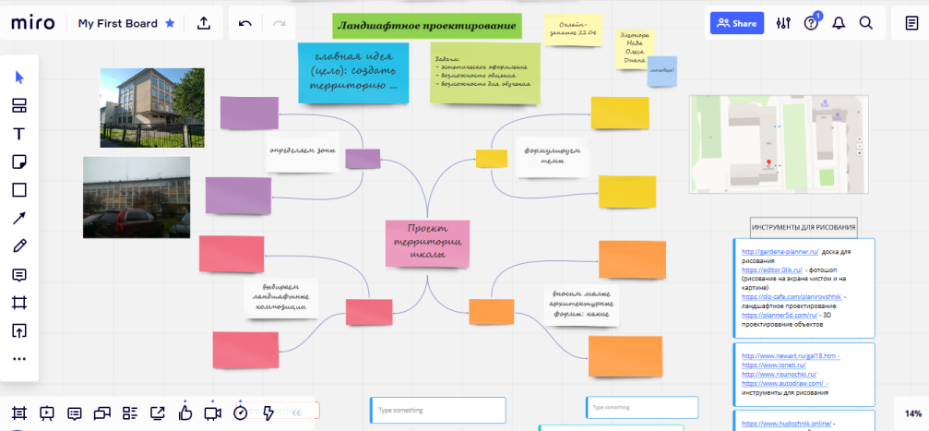

Ознакомление со способами реализации знаний и умений графического редактора.
Ученикам даются ссылки на видеозапись открытых профориентационных занятий из цикла «Проектория» на тему по выбору: «Настройся на будущее», «Дом, в котором хочется жить», «Инженеры 2.0.». После просмотра их в свободное время учащиеся должны назвать необходимые технологии для проектирования городских территорий с помощью экодизайна. Дополнительным вопросом при беседе является обсуждение профессий, которые детей заинтересовали больше всего.
Ознакомление со структурой проекта ландшафтного дизайна.
Разработка структуры проекта на выбранную тему позволяет сделать акценты на отличительных особенностях экологического дизайна от ландшафтного, увидеть на практике его идеи, функции, способы передачи.
Для решения этой задачи используется интеллект-карта, созданная с помощью конструктора https://coggle.it/ Она в виде ссылки передается детям на смартфоны и они работают с ней, записывая свои варианты ответов.
Данное задание является тренировочным перед практической работой по разработке проекта на дальнейших занятиях.
Знакомство с конструкторами по ландшафтному проектированию
Данный этап работы включает самостоятельную работу по рисованию проектов территории. Ученикам предлагается поработать с такими конструкторами, как:
http://gardena-planner.ru/ - конструктор Мой сад
https://diz-cafe.com/planirovshhik - онлайн-конструктор участка
https://editor.0lik.ru/ - фотошоп рисунков
Наиболее удобный в использовании на смартфоне является конструктор Мой сад. Видео инструктажа по его использованию выкладывается в Watsappe. С его помощью дети нарисовали участок и начали дополнять его элементами ландшафтного дизайна.
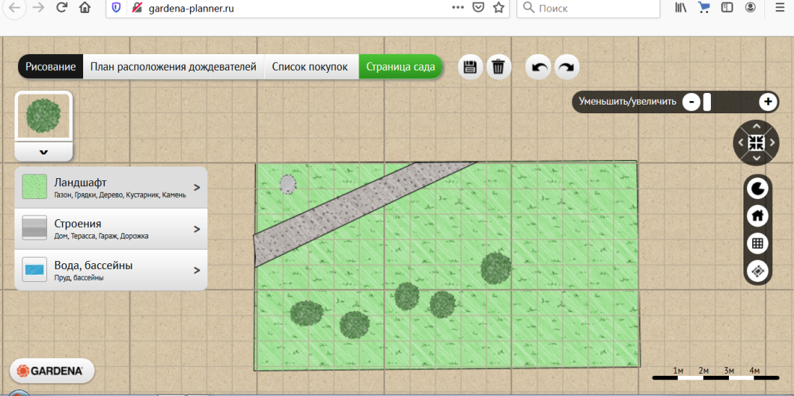
Программа позволяет выработать навыки работы по составлению эскиза участка. Более сложные программы детям предлагается апробировать самостоятельно в свободное время.
Мониторинг полученных знаний
Для закрепления и проверки полученных знаний детям предлагается два задания (одно обязательное для всех, второе повышенной сложности - по желанию). Для этого им предлагается пройти по ссылкам и выполнить задания, затем проверить свои ответы. При необходимости задания можно выполнить снова. Источником для тестирования стал электронный ресурс Российской электронной школы.
https://resh.edu.ru/subject/lesson/1620/train/#157755
https://resh.edu.ru/subject/lesson/2109/train/#209791
.
Следует отметить, что изучение данной темы происходит на протяжении двух учебных недель (2 раза по три сокращенных академических часа). Первая часть занятий завершается тренировочным упражнением по выделению отличительных особенностей экологического дизайна. Для самостоятельного изучения учащимся предлагаются онлайн-программы ландшафтного проектирования. Вторая часть занятий начинается с рассмотрения интеллект-карты и некоторые решения проекта, представленные в ней, детям предстоит нарисовать с помощью конструктора. Завершается занятие выполнением проверочных заданий. На занятиях присутствуют перемены, физминутки в виде ссылок.

Учебно-информационное обеспечение программы.
Нормативно-правовые акты и документы:
  - Федеральный закон от 29 декабря 2012 г. № 273-ФЗ "Об образовании в Российской Федерации";
  - Концепция развития дополнительного образования детей (утверждена распоряжением Правительства Российской Федерации от 04 сентября 2014 г. № 1726-р);
  - Порядок организации и осуществления образовательной деятельности по дополнительным общеобразовательным программам (утвержден Приказом Министерства просвещения РФ от 09 ноября 2018 г. № 196);
  - Методические рекомендации по проектированию дополнительных общеразвивающих программ (включая разноуровневые программы): приложение к письму Министерства образования и науки Российской Федерации от 18 ноября 2015 г. № 09-3242;
  - СанПиН 2.4.4.3172-14 «Санитарно-эпидемиологические требования к устройству, содержанию и организации режима работы образовательных организаций дополнительного образования детей» (утверждены постановлением Главного государственного санитарного врача Российской Федерации от 4 июля 2014 г. № 41);

Литература:
- Беляева Т. М., Кудинов А. Т., Пальянова Н. В. Правовая информатика. Учебник и практикум для прикладного бакалавриата / ред. Чубукова С. Г. М.: Юрайт, 2019. 314 с.
- Гасумова С. Е. Социальная информатика. Учебник и практикум для вузов. М.: Юрайт, 2019. 284 с.
- Гилярова М. Г. Информатика для медицинских колледжей. Учебник. М.: Феникс, 2018. 528 с.
- Грошев А. С., Закляков П. В. Информатика. Учебник. М.: ДМК Пресс, 2019. 674 с.
- Далингер В. А., Симонженков С. Д. Информатика и математика. Решение уравнений и оптимизация в Mathcad и Maple. Учебник и практикум для вузов. М.: Юрайт, 2019. 156 с.
- Информатика для детей. ред. Поляков В. П. М.: Юрайт, 2019. 524 с.
- Информатика для экономистов. Учебник для СПО / ред. Поляков В. П. М.: Юрайт, 2019. 524 с.
- Набиуллина С.Н. Информатика и ИКТ. Курс лекций. М.: Лань, 2019. 72 с.
- Новожилов О. П. Информатика. Учебник. М.: Юрайт, 2014. 620 с.
- Попов А. М., Сотников В. Н., Нагаева Е. И. Информатика и математика для учителей. Учебник / ред. Попов А. М. М.: Юрайт, 2014. 512 с.
- Познавательная информатика. Учебник и практикум / ред. Элькин В. Д. М.: Юрайт, 2014. 402 с.
- Софронова Н. В., Бельчусов А. А. Теория и методика обучения информатике. Учебное пособие. М.: Юрайт, 2020. 402 с.
- Трофимов В. В. Информатика. Учебник для академического образования. В 2-х томах. Том 2. М.: Юрайт, 2019. 406 с.
- Филимонова Е. В. Информатика и информационные технологии в профессиональной деятельности. Учебник. М.: Юстиция, 2019. 216 с.
- Хлебников А. А. Информатика. Учебник. М.: Феникс, 2017. 448 с.
- Цацкина Е. П., Царегородцев А. В. Информатика и методы математического анализа. Учебно-методическое пособие. В 2 частях. Часть 1. Информатика. М.: Проспект, 2019. 96 с.
- Шмелева А. Г., Ладынин А. И. Информатика. Информационные технологии в профессиональной деятельности: Microsoft Word. Microsoft Excel: теория и применение для решения профессиональных задач. М.: ЛЕНАНД, 2020. 304 с.
Интернет - ресурсы:
- Федеральный портал по дополнительному образованию детей
http://www.vidod.edu.ru
- Специализированный портал по информационно-коммуникационным технологиям в образовании
http://www.ict.edu.ru
- Система федеральных образовательных порталов
http://www.edu.ru/db/portal/sites/portal_page.htm
- Специализированный портал «Здоровье и образование»
http://www.valeo.edu.ru
- Российская государственная детская библиотека
http://www.rgdb.ru
- Российский общеобразовательный портал
http://www.school.edu.ru
- Учителям информатики и математики и их любознательным ученикам
http://comp-science.hut.ru
- Образовательный портал Якласс - https://www.yaklass.ru/

